JUST GOOD VIBES

Der Name war Programm –
beim ersten Good Vibes Yogafestival mit Marcel Clementi in Seefeld
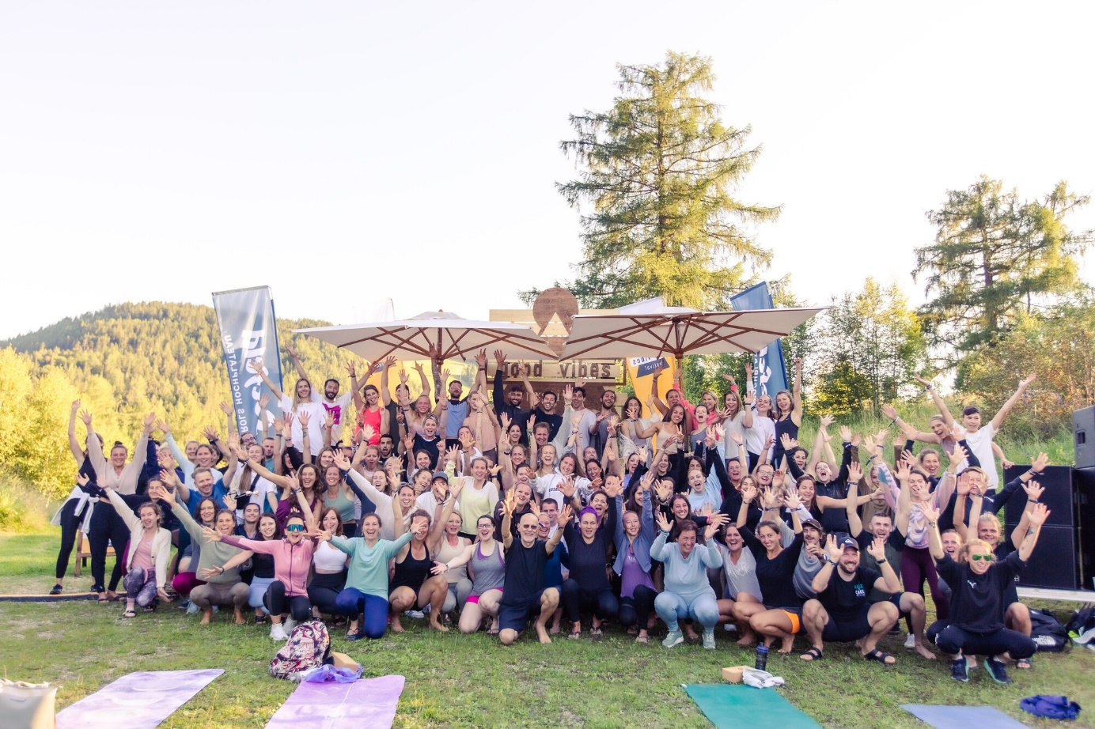

Die „Good Vibes“ fanden sich am vergangenen Wochenende in Seefeld nicht nur im Namen des ersten dreitägigen Good Vibes Yogafestival mit Marcel Clementi, sondern hüllten die zahlreichen Teilnehmer und Besucher aus dem In- und Ausland vom ersten bis zum letzten Moment des spannenden Yogaerlebnisses ein und machten Lust auf mehr Yoga in der spektakulären Bergwelt von Tirols Hochplateau.
Das Good Vibes Festival zu organisieren, war „ein großer Traum“ von Marcel Clementi. „Drei Tage, an denen man verschiedene Yogastile ausprobieren, Lehrer kennenlernen und mit guter Musik und leckerem Essen einfach Good Vibes spüren kann“ – das war sein Ziel und das ist ihm in Zusammenarbeit mit dem Tourismusverband Seefeld hervorragend gelungen. Ja, selbst das Wetter spielte mit. Zwar hingen am Freitag zu Beginn die Wolken noch tief über dem Sport- und Kongresszentrum in Seefeld, doch am mit Yogasessions vollgepackten Wochenende strahlte über den rund 150 Teilnehmern aus dem In- und Ausland nur noch die Sonne. Und so konnte der Großteil der 19 Yogasessions outdoor am Pfarrhügel abgehalten werden – atemberaubendes Bergpanorama inklusive. „Die Kulisse in Seefeld ist einfach überwältigend“, bestätigt auch Teilnehmerin Rahel (47), die mit ihrem Sohn Nils (15) extra aus der Schweiz angereist war. „Wir waren schon einmal als Touristen hier, aber diesmal ist es mit Marcel und seinem Team wie mit einer großen Familie – wunderbar.“ Die familiäre Stimmung zog sich durch das Festival. Vor und nach jeder Session hatten die Lehrer stets ein offenes Ohr für die Fragen der Teilnehmer. Und am Samstagabend lud das gemütliche Get-together mit Musik, Tanz und Leckereien in der Chillout Area zum regen Austausch ein.
So nehmen auch Profis wie Lehrer Brad Franco, Mindset und Movement Experte aus Orange County Kalifornien, einiges mit und sind rundum begeistert: „Seefeld liegt als Ort ruhig und abgeschieden, bietet aber so viele Möglichkeiten sich zu verbinden.“ Der 33-Jährige bescheinigt der Region und ihren Bewohnern gar eine einmalige Energie, in der man sich sofort gut aufgehoben fühlt. Diese kennt Organisator Clementi schon lange. Darum konnte er sich auch keinen bessern Partner als Seefeld für sein erstes Good Vibes Festival vorstellen: „Die Location ist der Wahnsinn, das Organisationsteam sehr angenehm und professionell.“ Am Sonntag strahlte der leidenschaftliche Tiroler Yogalehrer daher mit der Sonne um die Wette: „Diese Premiere war ein riesen Erfolg, und ich freue mich jetzt schon auf 2023.“ Da geht das Good Vibes Festival von 30.06. bis 02.07.2023 in die zweite Runde. Rahel und Nils wollen so wie viele andere Premierenteilnehmer auf jeden Fall wiederkommen. „Und vorher zuhause noch kräftig Werbung machen, damit mehr Schweizer mit dabei sind“, ergänzen sie lachend.

Sunrise Yoga
Wer sich nicht ein Jahr lang gedulden will, der kann Clementi bereits am 16.07. wieder in Seefeld treffen: beim Sunrise Yoga auf der Rosshütte. Für 28 Euro starten die Teilnehmer zwischen 04.30 Uhr und 05.00 Uhr mit der Bahn hinauf, um genau zu Sonnenaufgang eine besondere Yogasession voller Energie und inspirierenden Sounds zu erleben; totales Freiheitsgefühl inklusive. Ein großzügiges, gemeinsames Frühstück zum Abschluss rundet das Angebot ab. Weitere Termine vom Sunrise Yoga sind am 13. August und am 10. September. Anmelden kann man sich jeweils im Erlebnisshop unter seefeld.com.

Termine im Überblick:
13.08.2022 Sunrise Yoga Rosshütte
10.09.2022 Sunrise Yoga Rosshütte

Honorarfreies Bildmaterial können Sie hier downloaden. Bildnachweis laut Copyright-Vermerk.

Alle Events & Infos: www.seefeld.com/events

Kontakt und Rückfragen:
Region Seefeld – Tirols Hochplateau
c/o Michael Simperl M: +43 (0)664 / 889 458 47
Kirchplatzl 128a michael.simperl@seefeld.com
A-6105 Leutasch www.seefeld.com

